94. Hippocampus (Katze, HE)

Der Schnitt is aus der Katze und wurde mit HE gefärbt. Die Präparate stammen entweder aus dem adulten Tier (Raum 3) oder aus dem juvenilen Tier (Räume 1 und 2). Während im ersten Fall der Schnitt nur das Unterhorn mit den umgebenden Strukturen beinhaltet, ist im letzteren Fall ein ganzer Hirnschnitt, mit einer Markierung die leichter untersuchbare Seite zeigend, zu sehen.

Im Schnitt sind drei Gebiete zu unteruchen:
- Isokortex;
- Hippocampus;
- Unterhorn mit dem Plexus choroideus, Lamina epithelialis choroidea und die Taenien (Taenia fimbriae et terminalis). Bei manchen Schnitten ist die Lamina epithelialis nicht aufzufinden.
Es ist zu beobachten, daß der gebogene Hippocampus auf der Dorsalseite des Thalamus wiedererscheint, wo bei dem Menschen nur der Fornix liegt. Diesen Teil nennt man „dorsalen Hippocampus”, der bei Mammalien – aber nicht für den Menschen - typisch ist. Zu unseren weiteren Untersuchungen wird der Hippocampus im Unterhorn vorgeschlagen.

Die Beschreibung vom Isokortex ist unter dem Schnitt 94 in dem Praktikumsbuch von Hajdu/Somogyi zu lesen. Im jetzigen Schnitt ist gut zu verfolgen, dass die sechs Schichten vom Isokortex auf fünf, vier und drei Schichten rediziert werden und in das Gewebe des Hippocampus übergehen (Presubiculum, Subiculum, Parasubiculum).

Im Hippocampus lassen sich drei Schichten mit HE-Färbung zu unterscheiden. Die eine, Alveus hippoampi, enthält die efferenten Axone des Hippocampus, sie hebt sich aus dem Hippocampus ab um die Fimbria und den Fornix zu bilden. Diese Schicht ist mit dem Raum des Unterhorns benachbart. Die andere Schicht ist die Schicht der Pyramidenzellen des Hippocampus (genauer: vom Cornu ammonis): die Kette in einer Reihe sitzender Zellen; aus diesen Neuronen entspringen die im Alveus verlaufende Axone. Die dritte Schicht ist die Schicht der Körnerzellen im Gyrus dentatus: sie wird von kleinen Neuronen gebildet, die den Körnerzellen des Kleinhirns ähnlich sind und in mehreren Schichten zu finden sind. Die Erregung vom Fasciculus perforans, von einer der Afferenzen des Hippocampus wird durch diese Zellen auf die Pyramidenzellen vermittelt, spielen also eine ähnliche Rolle wie die Körnerzellen des Kleinhirns. Die weiteren Schichten des Hippocampus können nur ungefähr bestimmt werden (durch eine Silberimpregnation werden aber auch diese Schichten identifizierbar). Das Ammonhorn sind auf CA1-4 (CA: Cornu ammonis) Arealen weiter aufgeteilt , die sich aber nicht makroskopisch oder histologisch, sondern durch ihren Verbindugen unterscheiden lassen.

Die Furchen um das Hippocampus sind gut zu identifizieren. Das Ammonhorn wird von den benachbarten Strukturen durch die Fissura choroidea getrennt, wodurch und weiter durch die Lamina epithelialis das Unterhorn erreicht werden kann. Zwischen dem Ammonhorn und dem Gyrus dentatus finden wir den Sulcus (Fissura) hippocampi. Dieser ragte sich tief zwischen den gegenseitigen pialen Oberflächen der beiden Hirngebiete ein, die Oberflächen wurden aber bei dem Erwachsenen in so weit verwachsen, daß nur eine Reihe von Gefäßen auf die ursprüngliche Furche hinweisen. Die dritte Furche ist der Sulcus dentatofimbrialis, zwischen den beiden benannten Gebilden.

Die Lamina epithelialis choroidea wird vom einschichtigen isoprismatischen Epithel gebildet, sie setzt sich im Ependym der Wand des Ventrikels fort, ist eigentlich eine modifizierte Fortsetzung des Ependyms. Diese Schicht wird während der Entwicklung verdünnt. (Da die Wand des Neuralrohres anfangs überall mehrschichtig ist, wird es falsch formiliert wenn man sagt, daß dieser Teil der Wand „dünn bleibt”. Im Gegensatz: ein Teil in der Wand des Prosenzephalons bzw. Rhombenzephalons verdünnt sich mit der Zeit.) Die verdickte Leiste, entlang welcher die Lamina epithelialis choroidea sich von der dicken Hirnwand trennt wird als Taenia bezeichnet. Auf der Außenseite der Lamina epthelialis befindet sich das Gewebe der Pia mater (hier: Tela choroidea) mit den Gefäßen des Plexus choroideus und mit dem Oberflächenepithel (Ependym).

94. Hippocampus (Katze, HE)

1. Schnitt, der nur das Unterhornzeigt, kleine Vergrößerung.
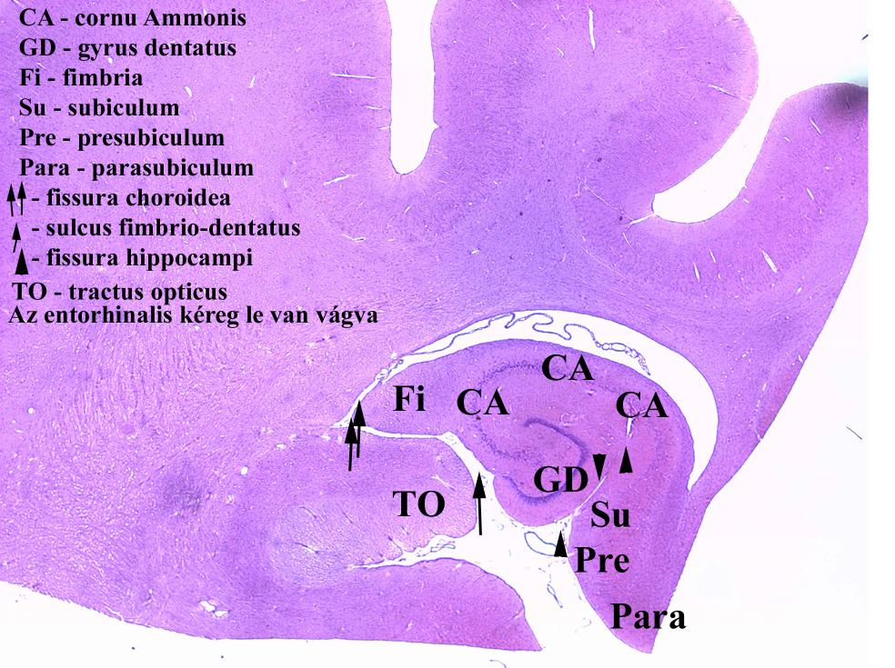

1. große Vergrößerung
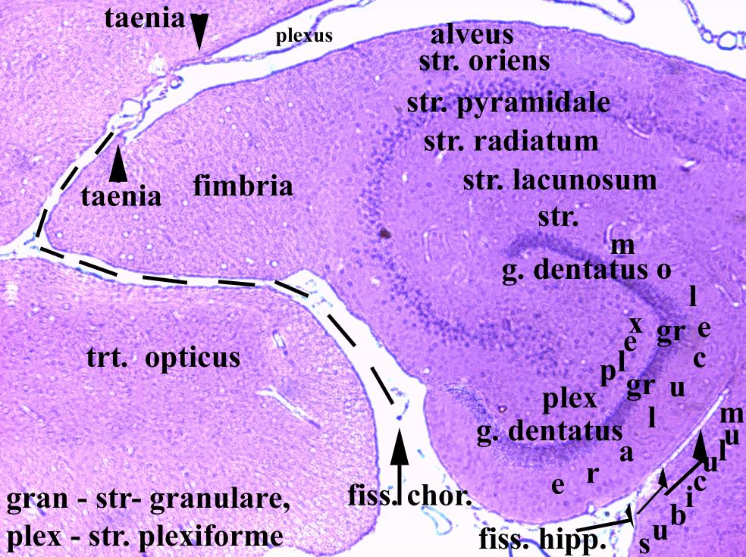

2. Schnitt mit dem ganzen Hirn, kleine Vergrößerung.
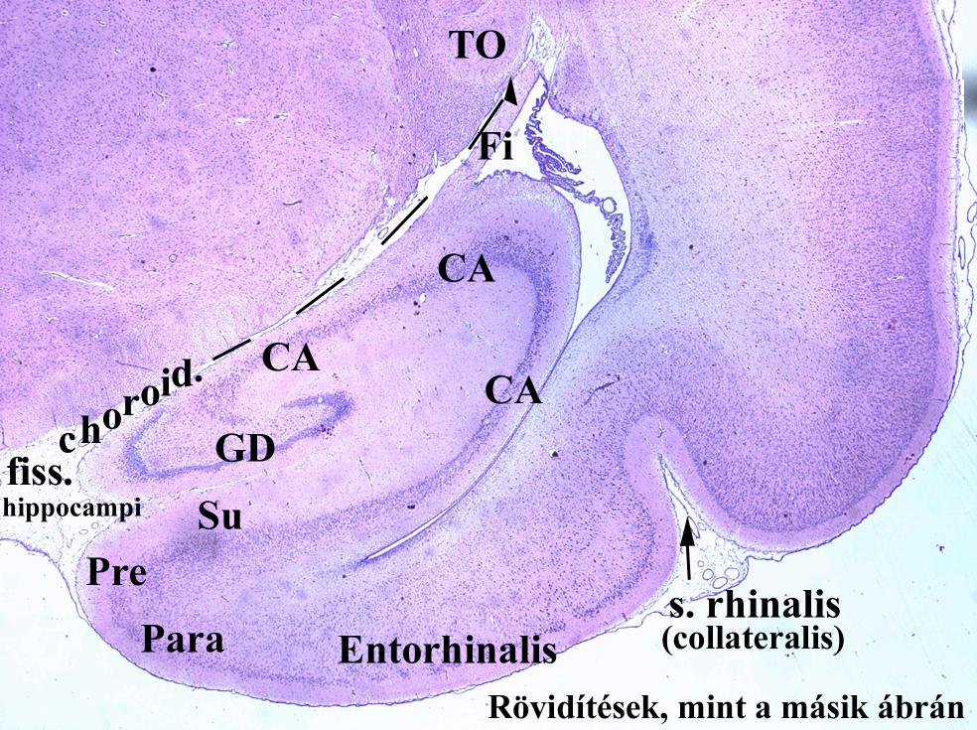

2. große Vergrößerung
